Додаток 1
до Положення про
Громадський бюджет Новояворівської територіальної громади

ФОРМА ПРОЕКТУ,
реалізація якого планується за рахунок коштів
Громадського бюджету Новояворівської територіальної громади
у 2021 році

Ідентифікаційний номер проекту
(вписує уповноважена особа міської ради або Координаційної ради)

ВСІ ПУНКТИ Є ОБОВ’ЯЗКОВИМИ ДЛЯ ЗАПОВНЕННЯ!

- Назва проекту (не більше 20 слів):

Спорудження спортивного майданчика з вуличними тренажерами на території с. Старичі

- Адреса об’єкта, якого стосується проект:

с. Старичі, вул. Маковея, 1

- Короткий опис проекту (не більше 3-4 речень):

Спорудження спортивного майданчика з вуличними тренажерами на території Старицького ЗЗСО І-ІІІ ст. ім.. Юрія Костіва дасть можливість створити умови для масового залучення школярів, студентів, дорослого населення с. Старич та с. Воля Старицька до регулярних занять фізичною культурою на свіжому повітрі та урізноманітнити дозвілля. Підібрані нами типи тренажерів підходять для людей будь-якої вікової категорії. На них можуть займатися діти, дорослі, пенсіонери, професійні спортсмени, виконуючи той чи інший комплекс. Реалізація проекту дасть можливість всім охочим безкоштовно (на відміну від тренажерних залів та фітнес-клубів) використовувати спортивне обладнання коли завгодно.

- Детальний опис проекту:
- основна мета проекту:

Мета проекту – створення можливості займатися фізичною культурою та спортом школярам та представникам інших вікових категорій, що мешкають поблизу; відволікання підлітків від комп’ютерних ігор шкідливих звичок; зниження рівня злочинності; попередження правопорушень; популяризація здорового способу життя. Виховання здорового покоління – пріоритетне завдання держави загалом та нашої громади зокрема.

- проблема на вирішення якої спрямований проект:

Старичі – мальовниче село, в якому проживає 5073 осіб, з них 420 дітей шкільного віку, підлітки, студенти, молоді батьки, військові. Відсутність спортивного майданчика, обладнаного сучасними вуличними тренажерами, а також те, що велика кількість сімей не може оплачувати платні послуги у сфері фізичного виховання дітей, проведення дітьми та підлітками значної частини вільного часу перед телевізором, комп’ютером та іншими гаджетами призводить до погіршення здоров’я населення, особливо молоді, яка має дуже обмеженні варіанти дозвілля. Окрім того, в селі проживають учасники бойових дій, яким облаштований спортивний майданчик потрібен для реабілітації, відновлення та підтримки фізичного здоров’я.
Опитування мешканців села виявило необхідність у встановленні безкоштовних вуличних тренажерів на загальнодоступному майданчику, що розташований біля сільського стадіону. Реалізація проекту дозволить отримати комплекс, що стане альтернативою сучасним тренажерним залам. Спорудження спортивного майданчика сприятиме зміцненню здоров’я майбутнього покоління та вирішенню проблеми дозвілля дітей, молоді, оздоровлення осіб, що потребують реабілітації.

- перелік заходів передбачених проектом:

1. Прибирання та зачистка території.
2. Закупівля спортивного обладнання.
3. Доставка обладнання до с. Старичі.
4. Монтажні роботи із встановлення вуличних тренажерів.
5. Відкриття спортивного майданчика.
6. Популяризація проекту на сайтах громади, школи, в соціальних мережах.
7. Сприяння масштабуванню проекту, поширення досвіду на інші села Новояворівської ТГ і не тільки (інформативно-консультаційним способом)
8. Проведення різноманітних заходів (змагань, презентацій, тренінгів, майстер-класів, демонстрацій, запрошення спортсменів та фітнес-тренерів), спрямованих на популяризацію спорту та здорового способу життя серед населення.

- вплив проекту на розвиток села та Новояворівської громади:

Соціальний
Часткове вирішення проблеми дозвілля дітей та молоді.
Оздоровчий
Зниження захворюваності серед населення, яке загартовуватиме свій організм регулярними спортивними заняттями. Профілактика захворювань.
Педагогічний
Підвищення ефективності уроків фізичної культури. Забезпечення гармонійних умов перебування дітей у вільний від навчання час.
Естетичний
Облаштування територія, надання їй привабливого вигляду, забезпечення функціональності.
Для розвитку громади
Зростання рейтингу органів місцевого самоврядування. Приклад для інших сіл та селищ. Покращення іміджу села Старичі як такого, що дбає про дозвілля та фізичний розвиток населення.

- категорія мешканців, на яких спрямовані результати проекту:

діти шкільного віку;
студентська молодь;
учасники бойових дій;
професійні спортсмени;
молоді батьки;
військовослужбовці та ін..

- Інформація щодо очікуваних результатів в разі реалізації проекту:

Підвищення рівня охоплення населення спортом та зменшення рівня захворюваності.
Пропаганда здорового способу життя.
Розвиток інфраструктури села.

- Орієнтовний бюджет проекту:

№ з/п | Статті витрат проекту | Орієнтовна вартість, грн.
1 | Тренажер - Лижник – 1шт. | 13 380
2 | Тренажер - Гребля – 1 шт. | 12 680
3 | Тренажер - Маятник – 1 шт. | 11 860
4 | Тренажер - Ходун – 1 шт. | 11 980
5 | Тренажер - Степер – 1 шт. | 16 500
6 | Гімнастичний комплекс №7 – 1 шт. | 59 500
7 | Лавка паркова без спинки – 2 шт. | 8 800
8 | Доставка та монтаж обладнання | 20 205
Всього: |  | 154 905

Комерційна пропозиція на виготовлення та встановлення обладнання від ФОП Микитин Андрій Мирославович доступна за посиланням: КП Старичі спорт. від 21.07.2021.pdf

- Список з підписами щонайменше 20 мешканців, що зареєстровані і фактично проживають на території Новояворівської територіальної громади та підтримують ідею проекту в формі додатку (додаток 1 до Форми проекту).

- Контактні дані автора (авторів) проекту (додаток 2 до Форми проекту), які будуть загальнодоступні, в тому числі для авторів інших пропозицій, мешканців, представників ЗМІ, з метою обміну думками, уточнення інформації, можливих узгоджень і т.д.

- Інші додатки в разі необхідності:

- фотографії, які стосуються об’єкта;
- картографічні матеріали із зазначенням місця реалізації проекту;
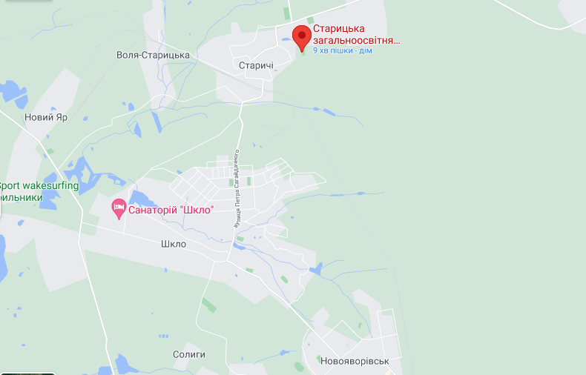
- інші матеріали, які автор вважає важливими для проекту.

